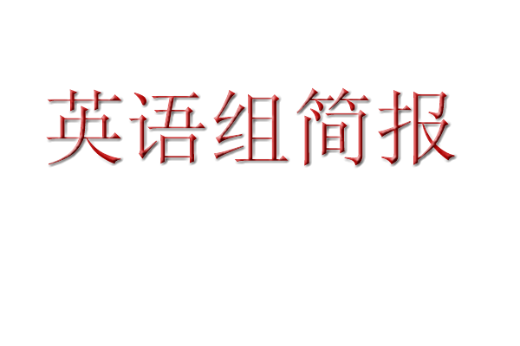
2011年4月 主编 戴一丹 副主编 吴章玲 谭进

本月关键词：
1. 喜报：我校在“希望之星”复赛中取得了全市入围人数之最的好成绩。
2. 范秀娟老师的市级公开课深受好评。
3． 高三英语备课组全力、积极备战“二模”。

喜报
我校12名学生入围“希望之星”英语风采大赛常州赛区高中组决赛
近日，从“希望之星”英语风采大赛常州赛区组委会传来喜讯:我校高一年级吴艳苏，孙婕等12位同学成功入围高中组决赛，占了将近总人数的一半，为所有参赛学校人数之最。风采. ^
“希望之星”英语风采大赛是中宣部、国家广电总局正式批准的、由中央电视台主办的面向全国的大型电视英语比赛。大赛以其无可比拟的学术地位与媒体影响力著称，被视为国内同类比赛中档次和规模最高的赛事。本次大赛流程包括选拔赛、初赛、复赛、决赛。我校高一学子，以扎实的英语基本功，流利的口语，各具特色的才艺展示一路过关斩将，走到总决赛。让我们期待他们在总决赛的舞台上展现出更好的风采。
入围名单：
高一1 吴艳苏 孙婕 臧济州 朱悠然
高一2 薛文语 李旻
高一7 施亦琳
高一10 张晓纯 尤嘉
高一12 孙嘉颖
高一13 戴妤佳 李馨

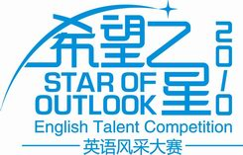


市高二英语研讨会在我校举行
4月15日下午，市高二英语教研活动在我校举行。省中、二中、田中等学校的20多位英语教师参加了此次活动。会前，我校范秀娟老师开设了公开课，获得好评。
范老师的课题是《针灸》。她以情境线索法导入课文，引导学生结合速读及精读，创造性地将语言知识与给加拿大朋友的回信的写作指导相结合。公开课尾声，范老师邀请学生朗读交流各自所写的回信。整节课老师充满热情，学生积极参与，师生互动热烈。
研讨会上，各校老师认为范老师的课层次清晰，容量大，教学基本功扎实，学生反应好，尤其是教学设计极具创意，很好地将整节课连成一个情景，运用询问与介绍的方式激发学生的参与热情。随后，与会代表分别就各校现阶段的英语教学情况以及下一阶段的教学安排进行了相互交流。
最后，教研员宋德龙对本次研讨做了总结。他对范老师的公开课给予高度评价，认为范老师的教学设计新颖，尤其是她对课文语言知识的巧妙处理特别值得各校借鉴。这次期中前的高二英语研讨活动对各学校启发颇深，也为各校下一阶段的教学指明了方向。
（吴章玲）

后记：可爱的高一（10）的全体同学们，为了我们的连队，为了我们的集体，坚持下去，不断进取，期待着你们在一周的军训里取得佳绩，捷报频传。
四连三排副指导员 张洪浩 与全班同学共勉

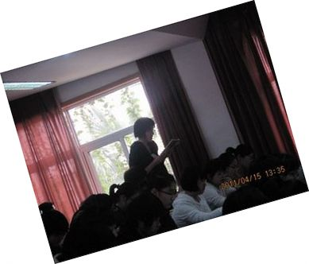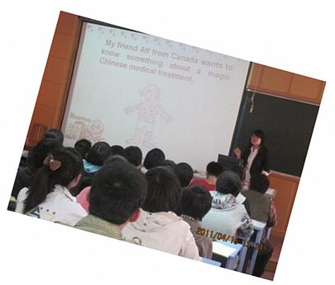
History of Mother′s Day
In the U.S. Mothers' Day is a holiday celebrated on second Sunday in May. It is a day when children honor their mothers with cards, gifts, and flowers. First observance in Philadelphia, Pa. in 1907, it is based on suggestions by Julia Ward Howe in 1872 and by Anna Jarvis in 1907.
Although it wasn't celebrated in the U.S. until 1907, there were days honoring mothers even in the days of ancient Greece. In those days, however, it was Rhea, the Mother of the gods that was given honor.
Later, in the 1600's, in England there was an annual observance called "Mothering Sunday." It was celebrated during June, on the fourth Sunday. On Mothering Sunday, the servants, who generally lived with their employers, were encouraged to return home and honor their mothers. It was traditional for them to bring a special cake along to celebrate the occasion.

